**ng**

**传输层两个协议应用场景**

TCP 分段编号 流量控制 建立会话

UDP 一个数据包就能完成数据通信，不建立会话

端口号

tcp建立的是点与点之间的通信，然后这个点就是TCP加上端口号

端口号代表提供什么服务，如果要建立网站请求服务就是 http=tcp+80端口

我们可以看出其实应用层HTTP协议就是传输层加上端口号。

**UDP协议**

具体看书

**TCP**

TCP的特点比较重要。

下面这个图就是我们TCP是以字节流来传输的。我们计算机会将数据先放入TCP发送缓存中。

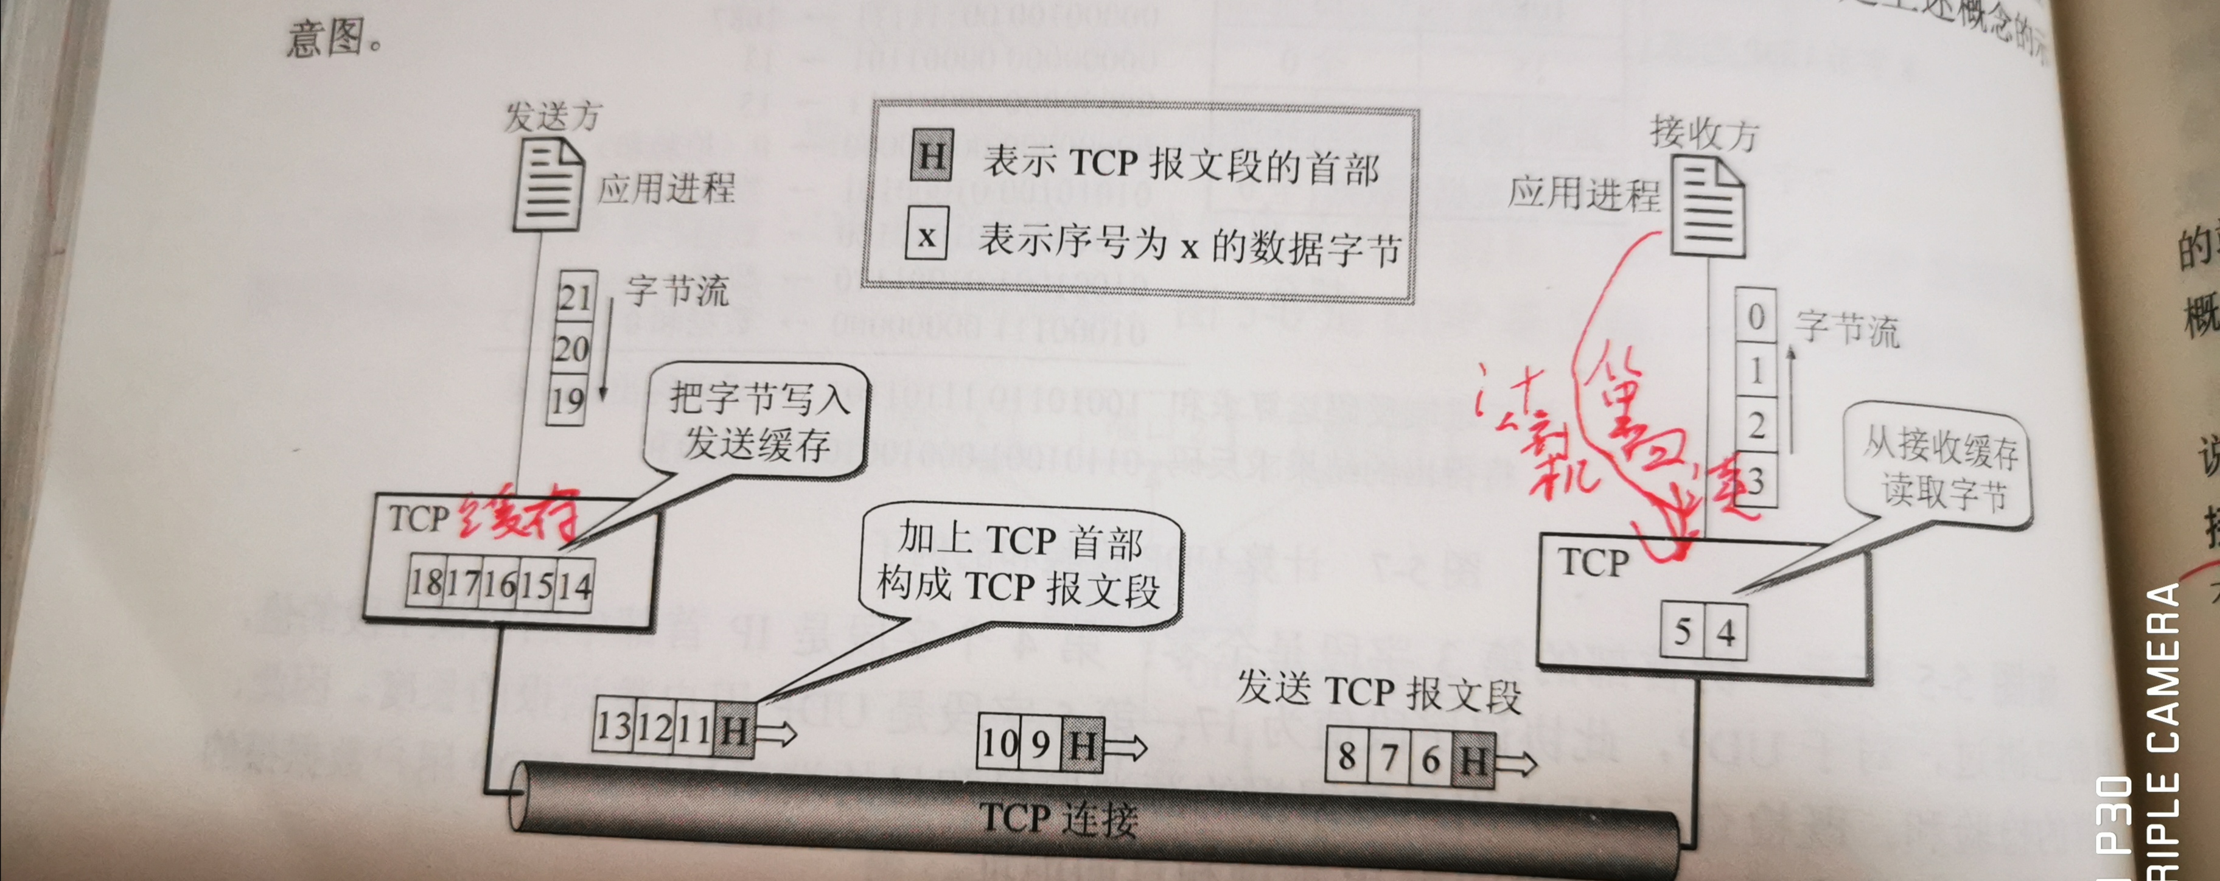

**TCP停止等待协议（自动请求APQ）**

无差错情况，确认丢失和确认迟到。

**连接ARQ协议**

发送窗口

累计确认

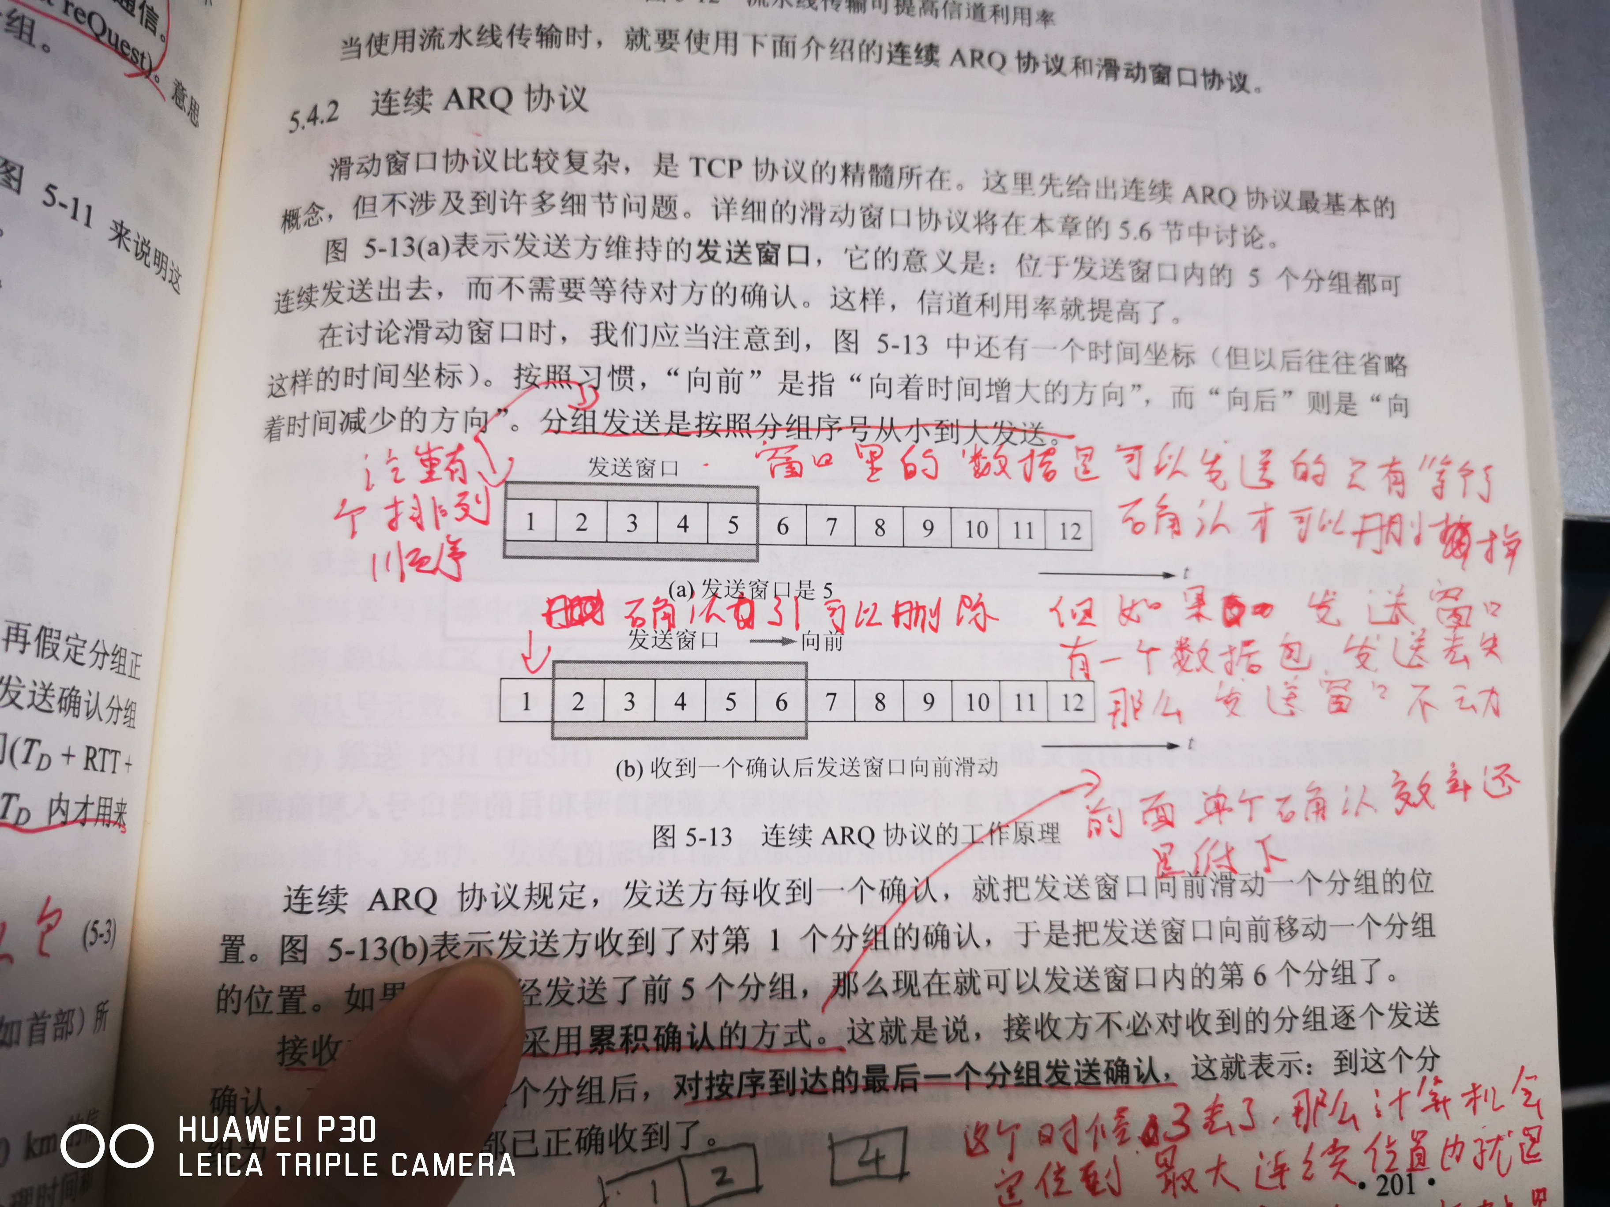

**TCP报文的首部格式（本章最精彩部分，韩老师通过抓包工具，讲了很久，所以不容错过）**

**具体看书上介绍**

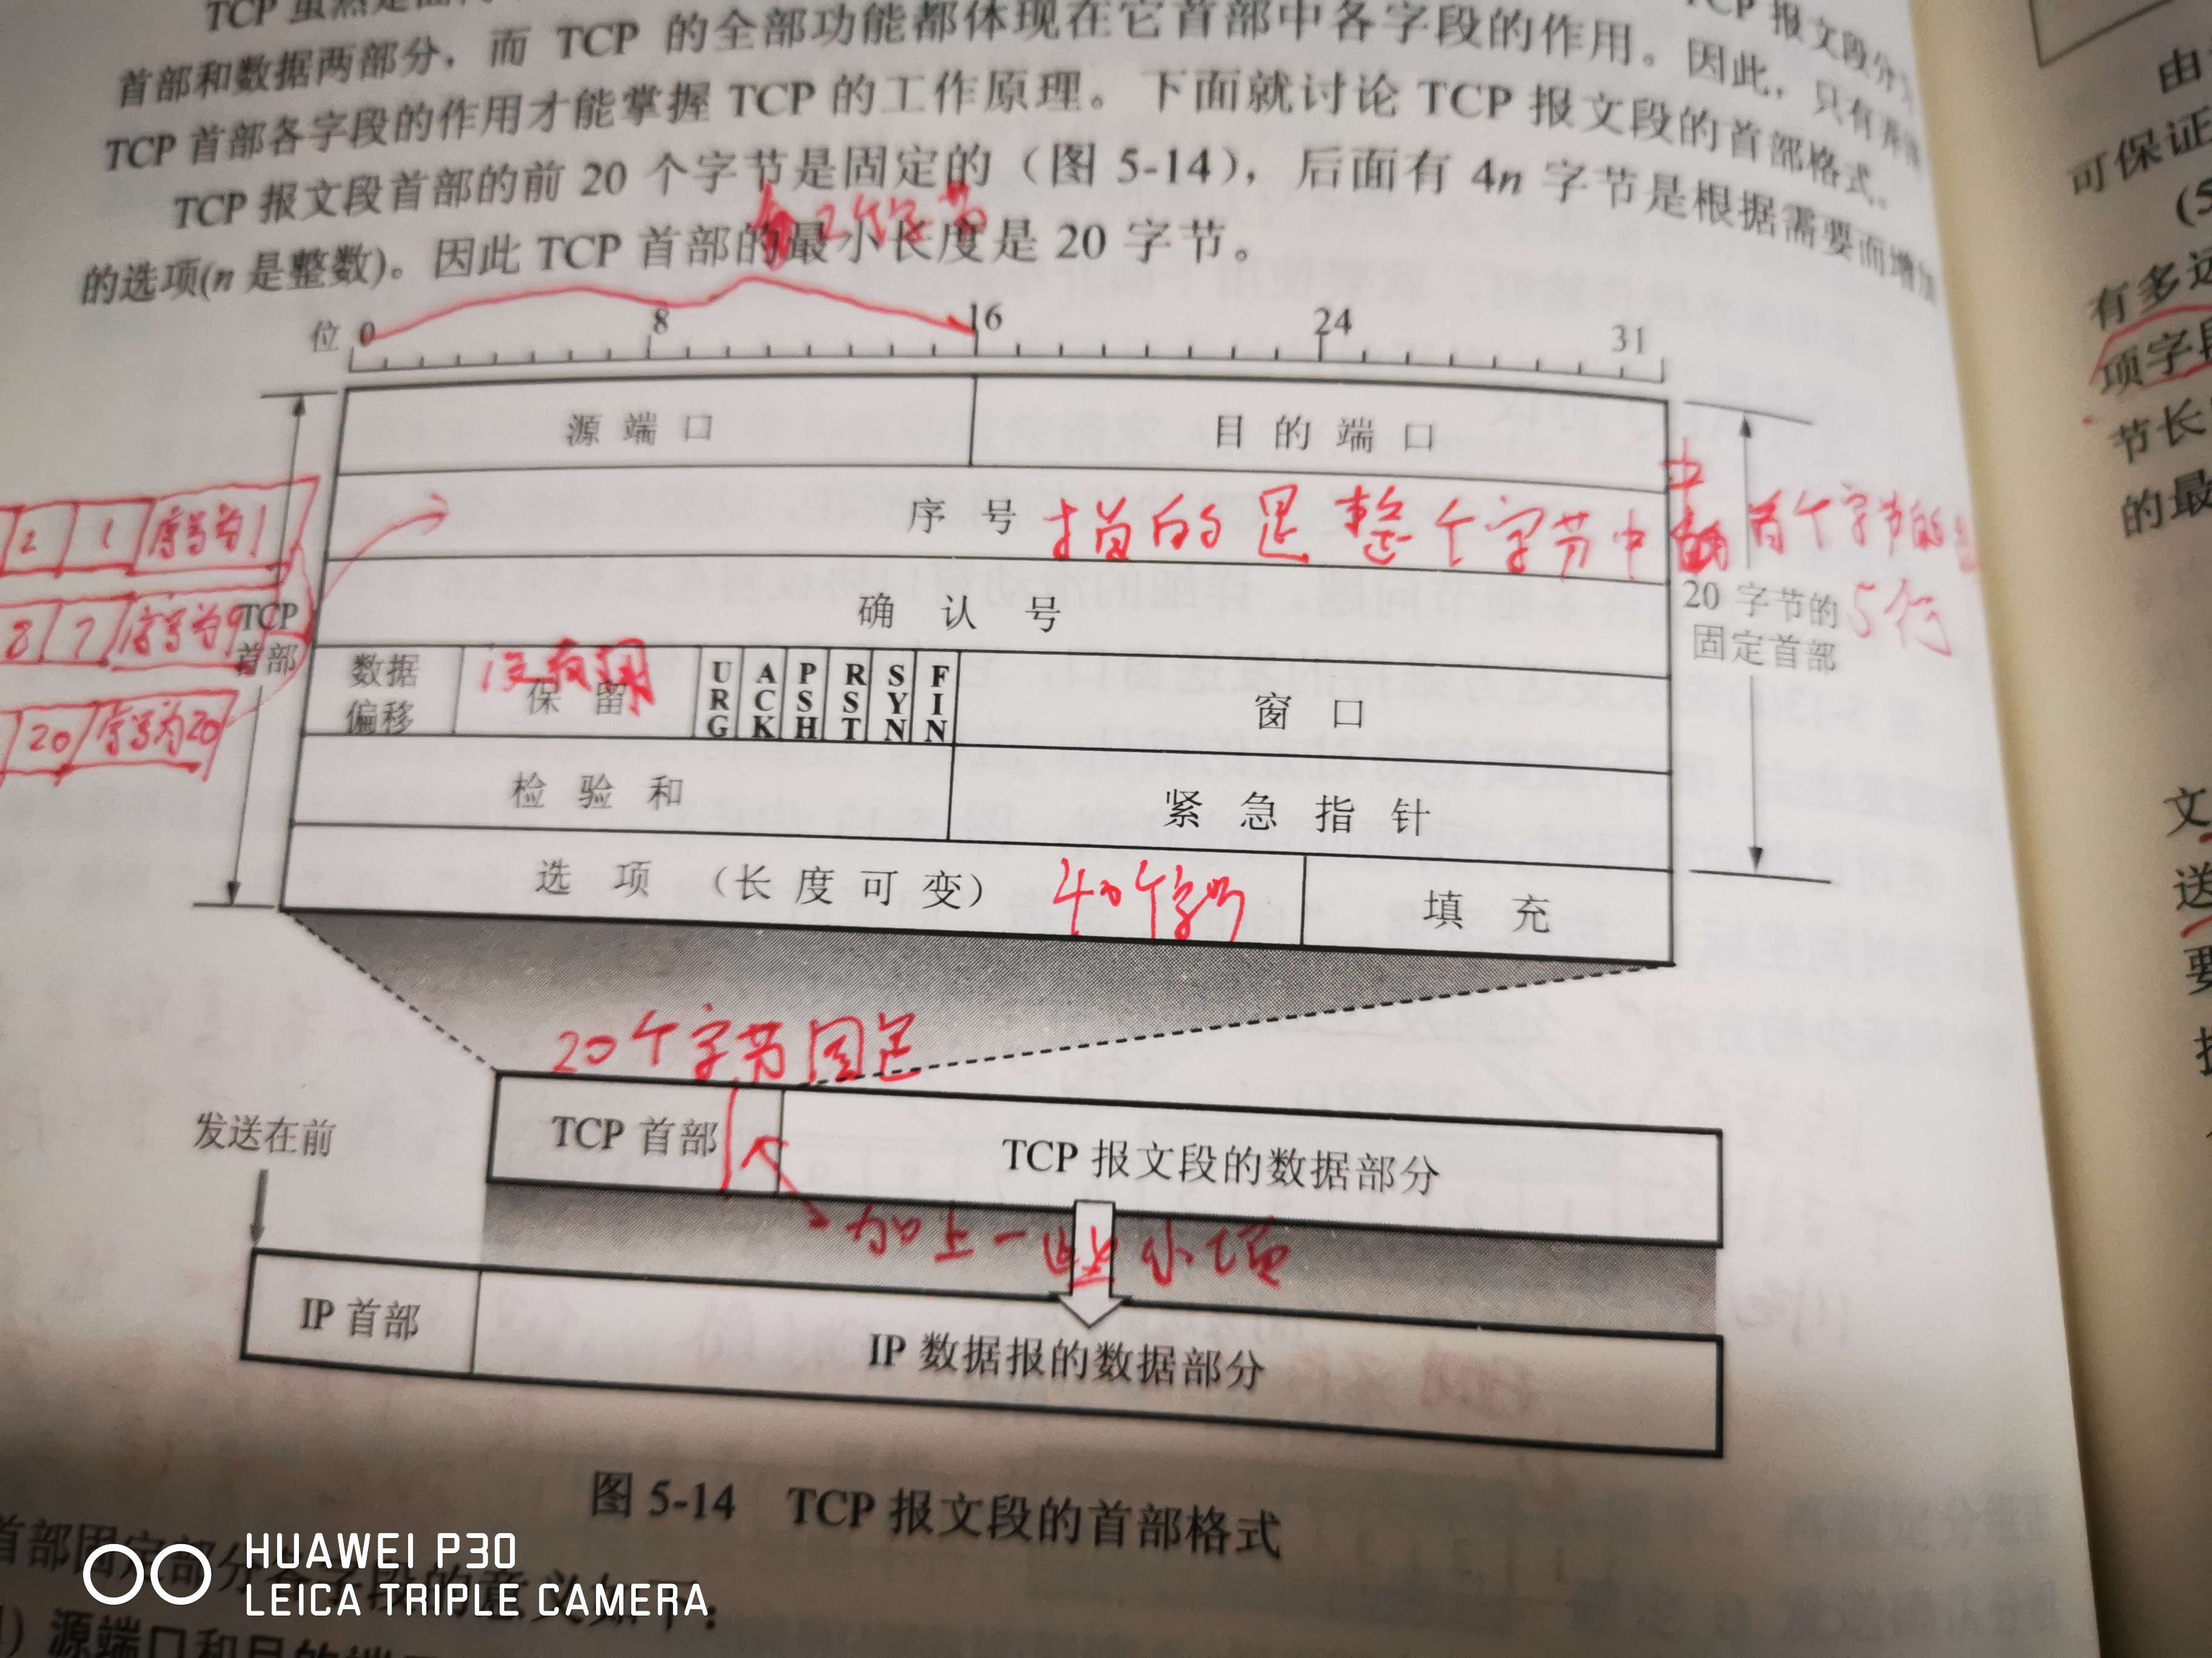

9这个展示的是TCP传输中，序号和端口号的变化

第二，三，四个箭头为什么他的确

认号是204，因为xp主机传输的数据是到203，web一直没有收到相关xp传过来的数据，所以只能确定203个字节，最后一

个箭头就确定号为2054，确认了web传过来的数据，这种方法就是前面说的累计确认方法。

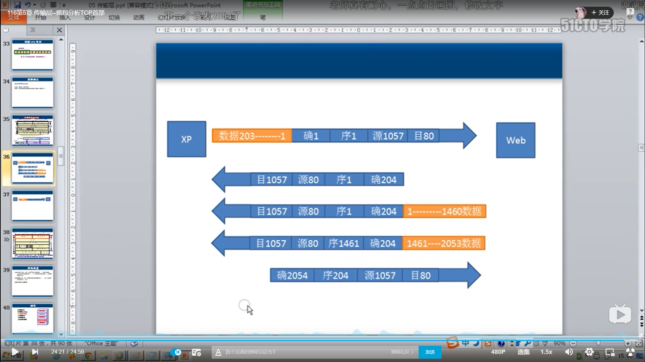

**以字节为单位的滑动窗口**

这部分主要讲的是TCP协议下滑动窗口是如何传输字节流的？对于上面那个这个更加具体

超时重传时间的选择

有的时候网络负荷较大，所以报文返回的时间可能会推迟，如果使用一个统一的报文返回时间，就会显得不合理，

所以这部分讲的是超时重传时间的计算。

TCP，采用了一个自适应算法记录，一个报文发出时间，然后再确定收到时间，他们只差就是报文返回的时间RRT，TCP保留了rt的一个加权，平均返还时间RRTS，这个相当于一个动态的RRT，根据RRT记算过来的，新的RRTS=（1-a）*（旧的rrts）+a*（新的RRT） 从这个公式可以看出来。这个rrts是根据链路的拥挤状态算出来的，所以制定超时重传时间就一定要大于这个rrts。超时重传时间RTO是根据RRETS算出来的，所以可以达到一个合理的时间。

**选择确认SACK**

如果传输的一段报文，接收单收到了，1到30和60到80的字节，那我根据这个，接收端就会让发送传30到60，还用再传60到80，按照前面的思想，60到80的字节会被丢掉。

**TCP流量控制**

rwnd是代表接收窗口，流量控制就是让发送方发送速率不要太快，要让接收方来得及接收。

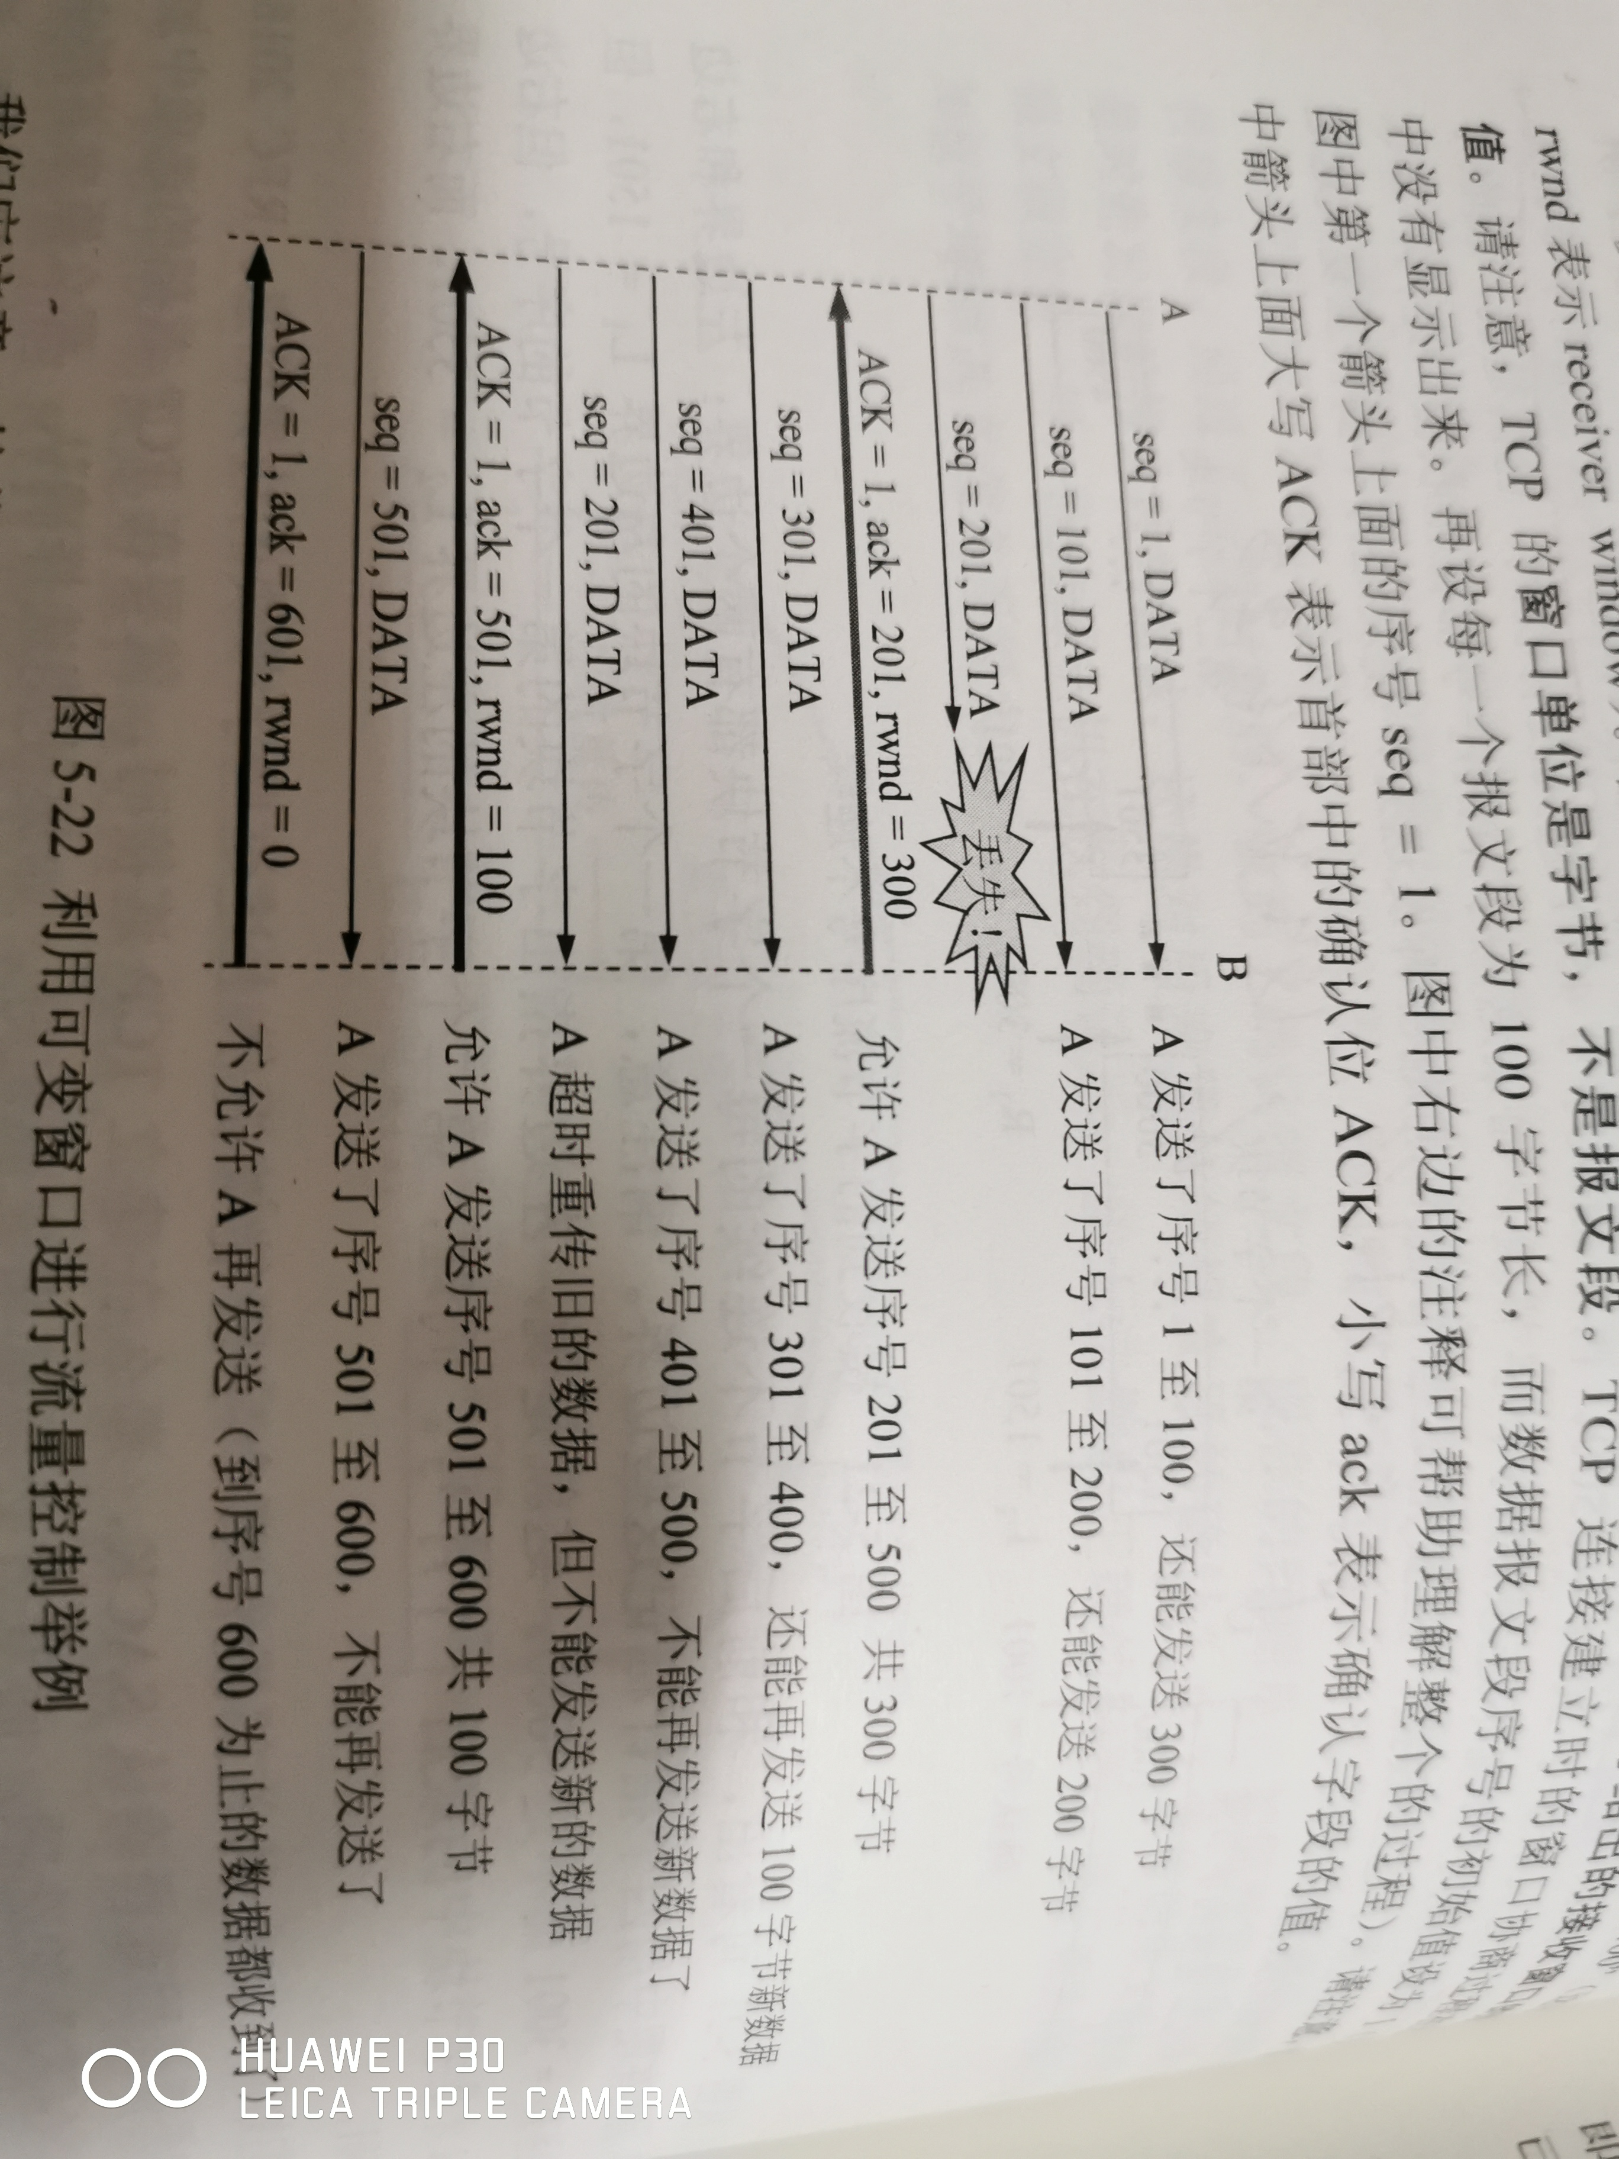

从这张图可以看出，接受方会给发送方商量下一次要发字节的数目，比如rwnd=100，

当rwnd=0时，就不让发送方再发数据。如果接收方要发送方再发数据，让那个rwnd值不等于零，但如果接收方发送的报文丢失，我方东方地址是处于非零窗口的通知，所以这里引入了一个。TCP持续计时器，接收方会隔一段时间发送一个零窗口的探测报文，如果发送方接收到。那么她就不会再发数据。如果没有收到，就认为接收方的报文丢失了。

**必须考虑传输效率**

如果有的时候应用程序往发送窗口存入字节较慢。只有一个字节。这时候通过各种协议的封装。它发送出去的，此前会达到160个。所以效率就非常低，为了解决这个问题。发送方就是先发一个字节，然后让剩下的字节不断的存入发送窗口。最后一次进发出去。

接受方如果从接收窗口读取数据较慢。读了一个字节以后，然后像发送方发了一个报文。让他发一个字节过来，那效率就非常低，我要解决这个问题，就是让接收方等一段时间

**TCP的拥塞控制**

上面的流量控制是考虑一个主机到一个主机，那拥塞控制就是考虑整个线路的网络拥塞情况，如果路由器只能转发100M数据，然后让他转发120M数据。最终的结果就是可能会丢掉40M数据。实际上转发的就是80M数据。如果转发160M数据。路由器可能会丢掉更多数据。最后可能只转发40m数据

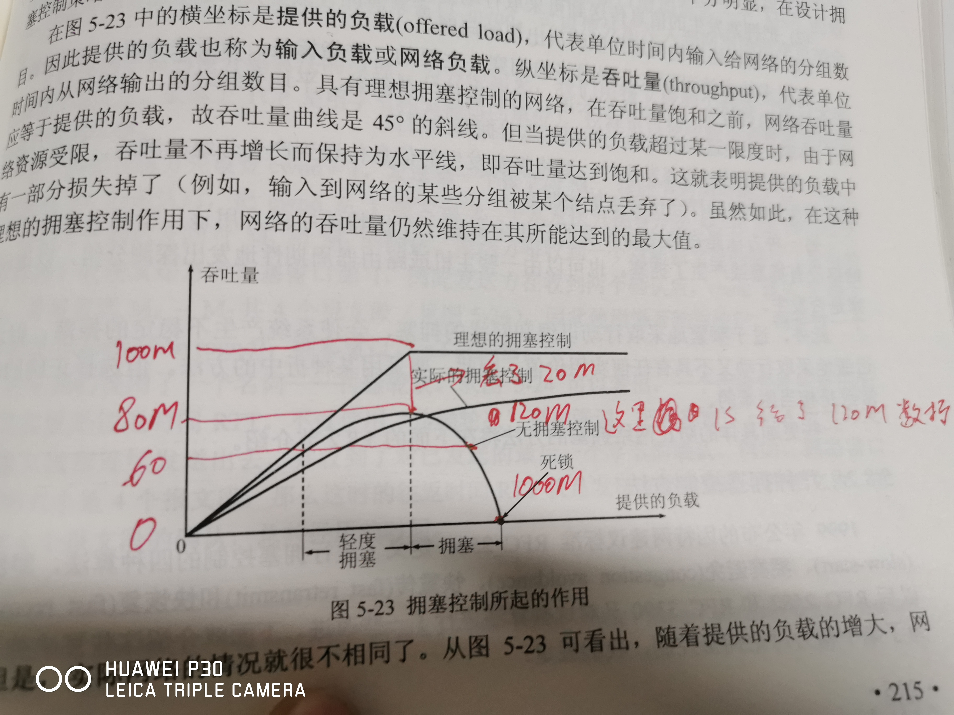

所以就引入了两种算法

**第一种是1988年提出的慢开始和拥塞避免**

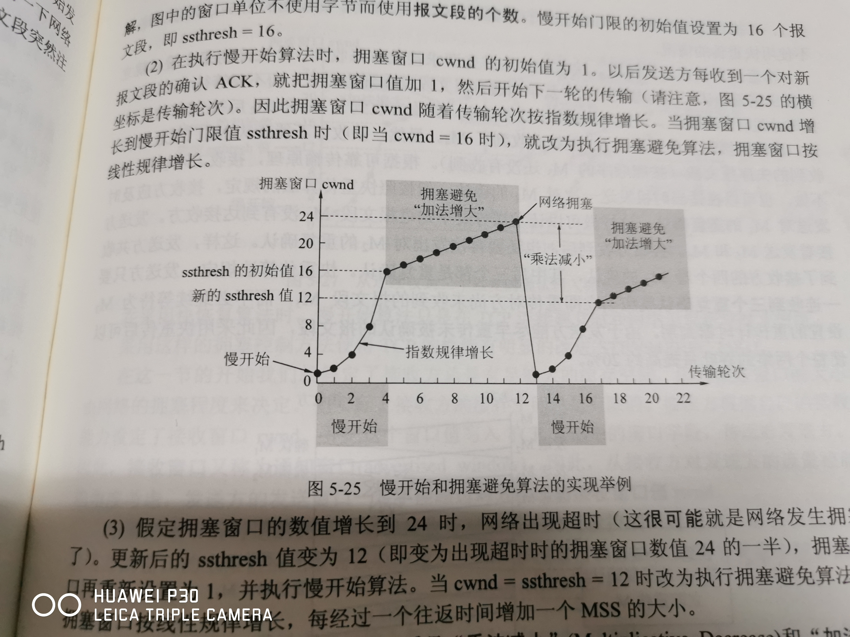

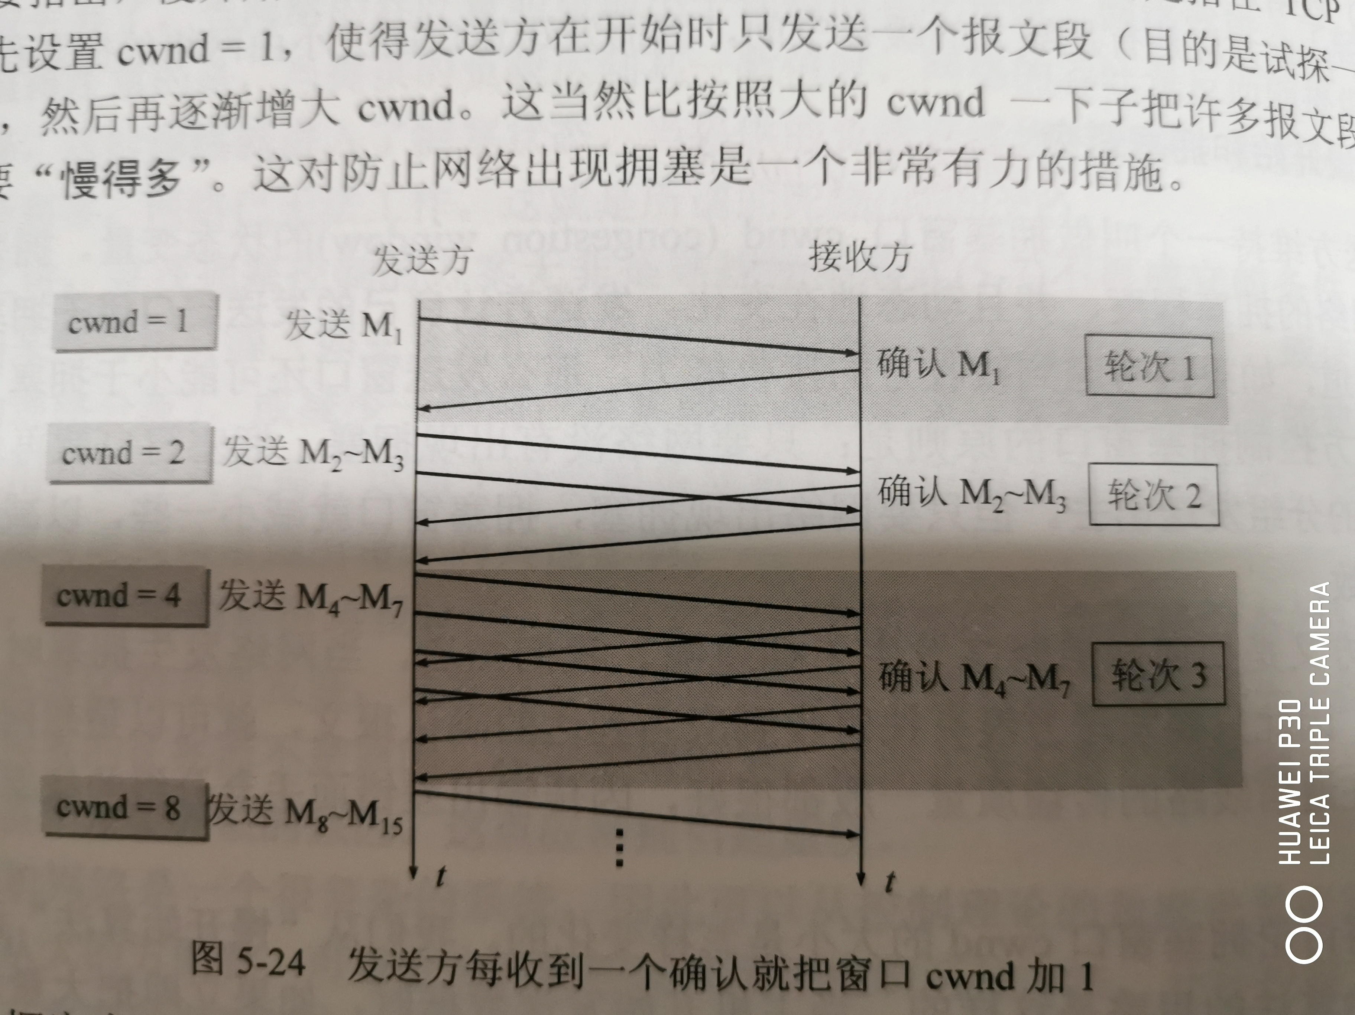

从这两个图可以看出，

cwnd是拥塞窗口，Cwnd等于一的时候，，就是说此次转发一个数据包，然后增长的就像第一张图，cWnd等于16的前，就是慢开始，也就是二倍速增加，16以后就不断的加一，当他传24个报文的时候，计算机发现出现拥堵，然后他就掉到一，然后就再慢开始。

**第二种就是快重传和快恢复**

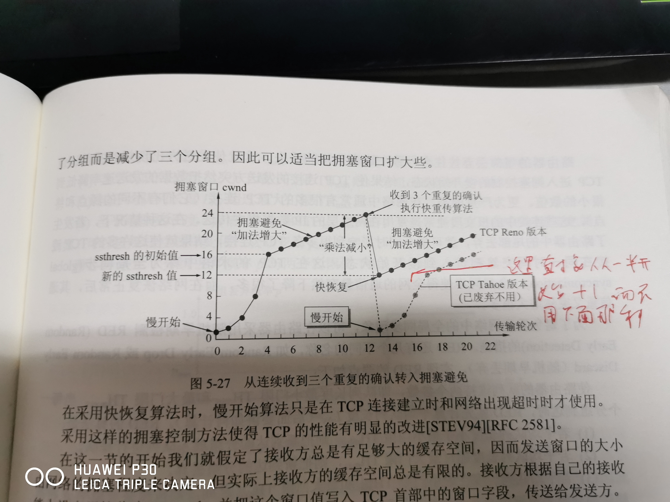

这里会发送3个连续的重复确定。

所以这里我们会产生一个疑问。到底是谁决定每次传输数据包的数目？是接收窗口rwnd，还是拥塞窗口cwnd，

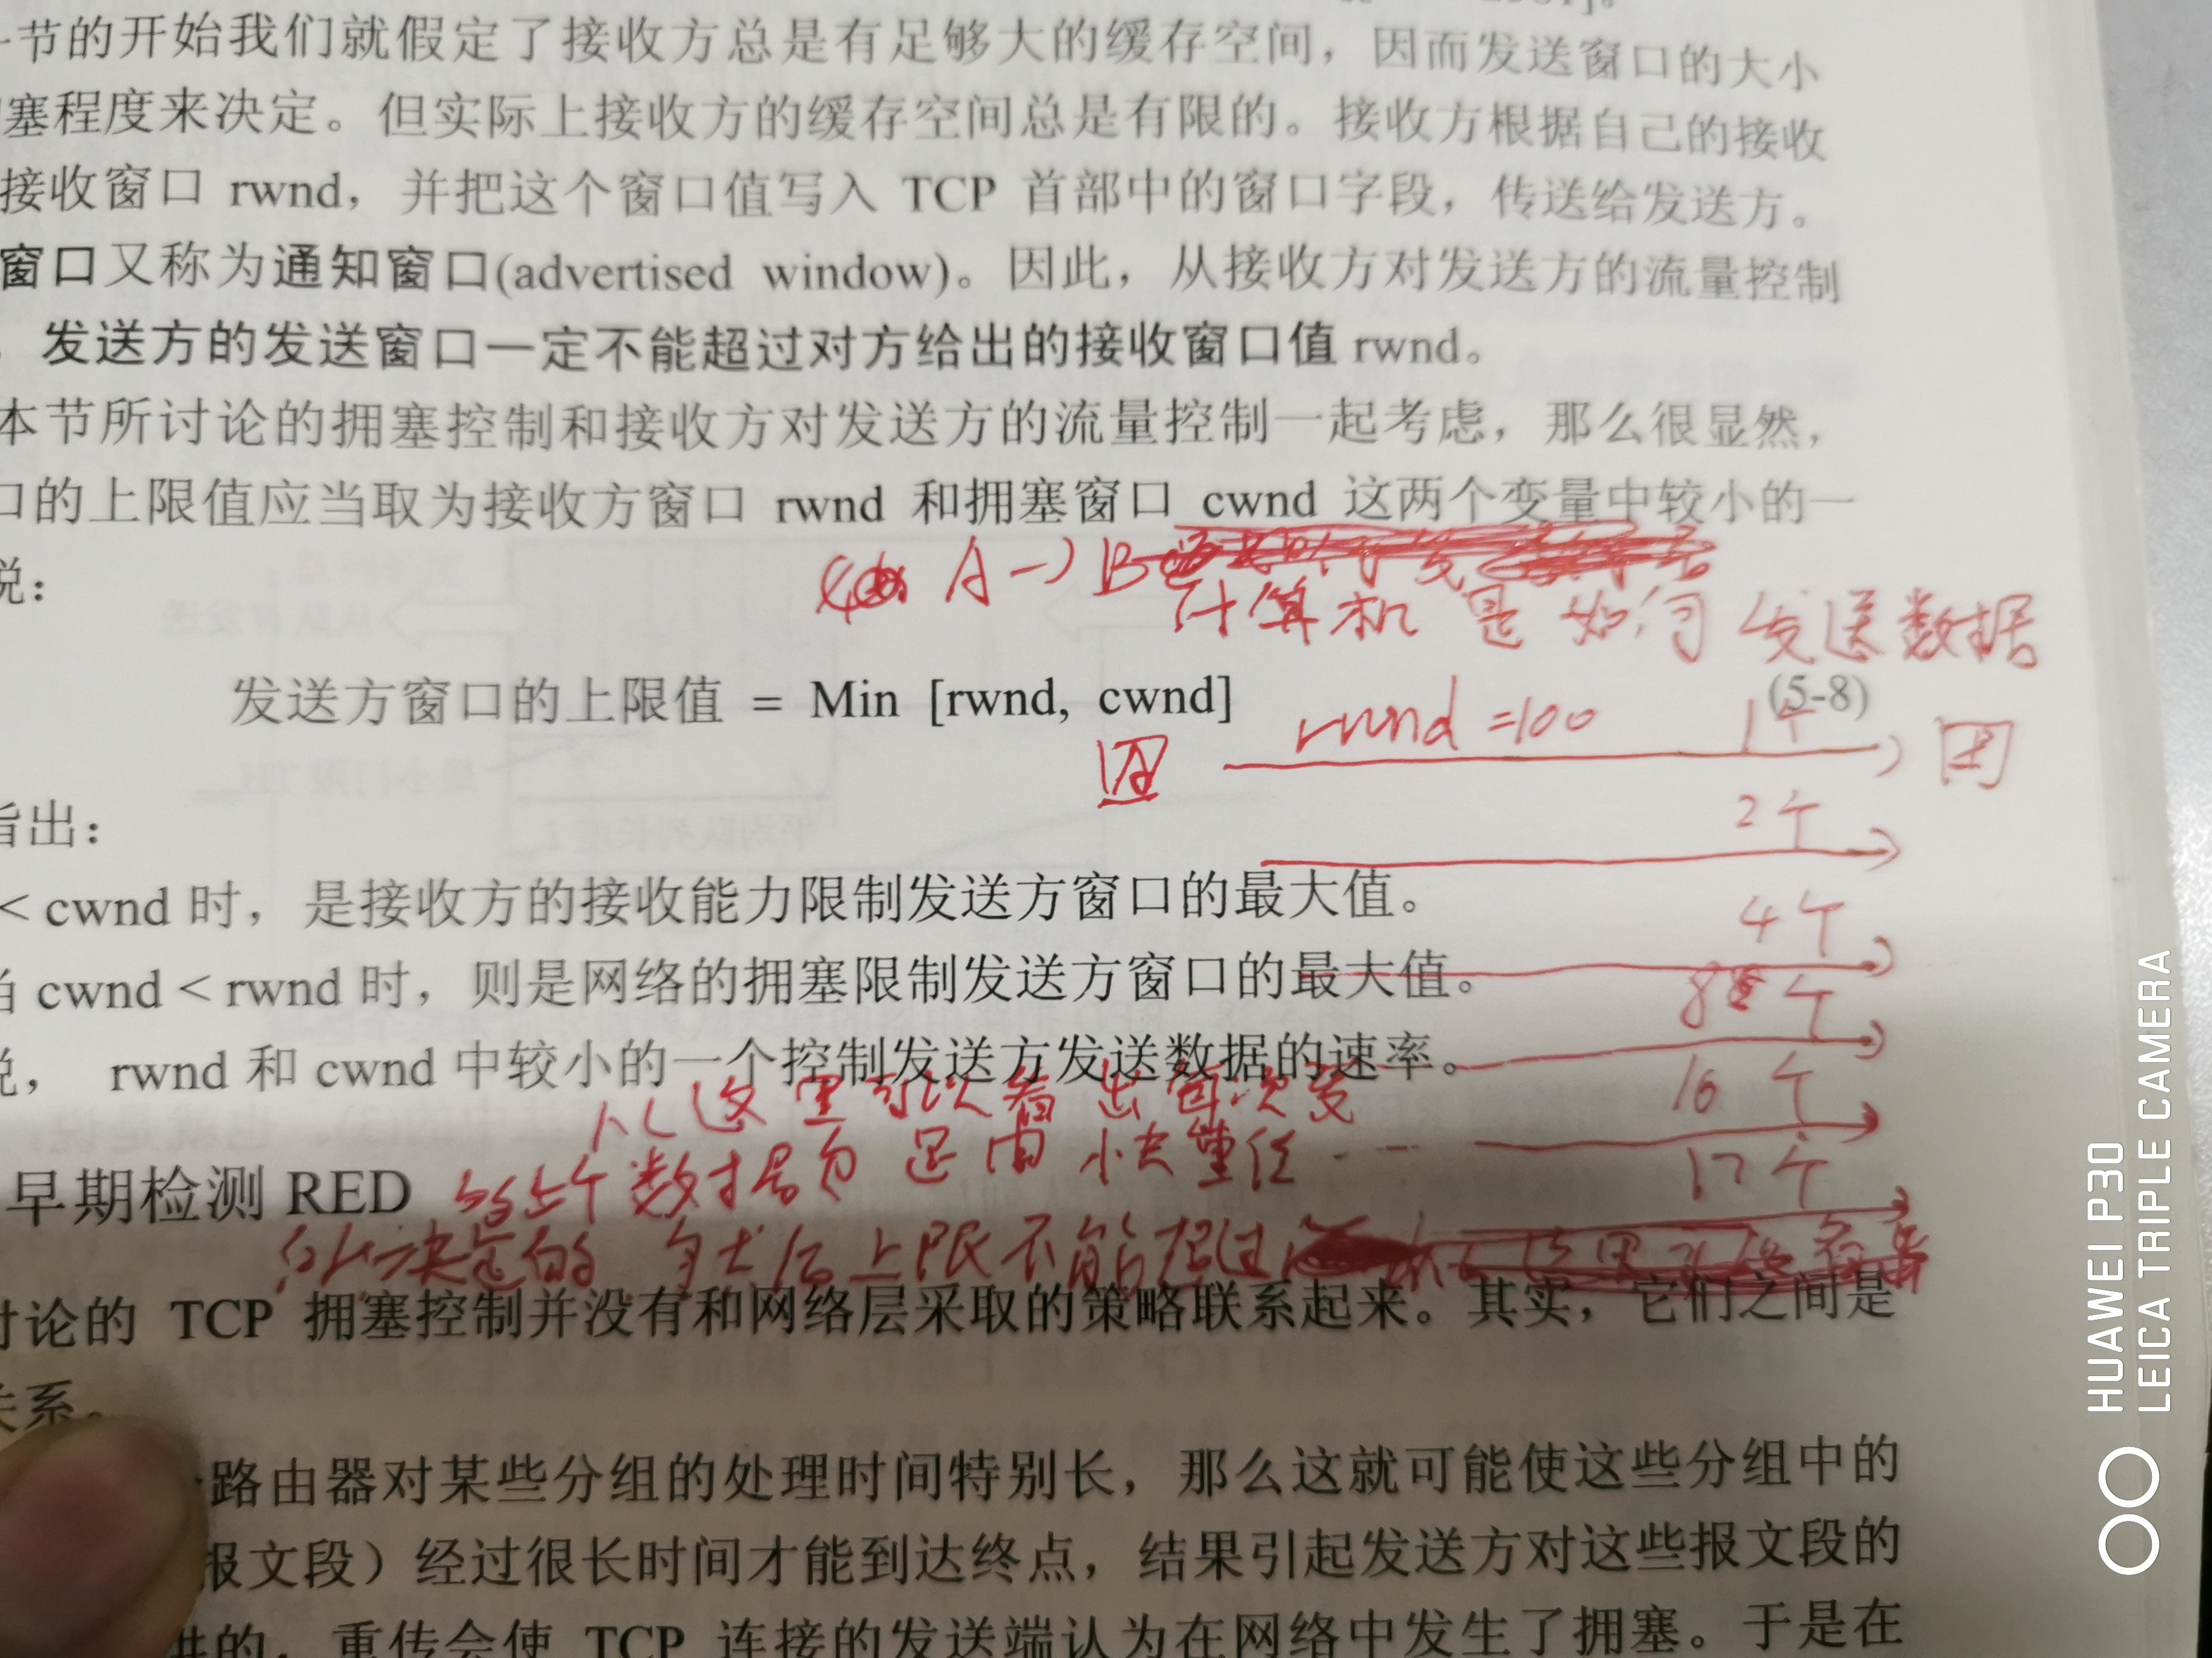

**TCP三次握手**

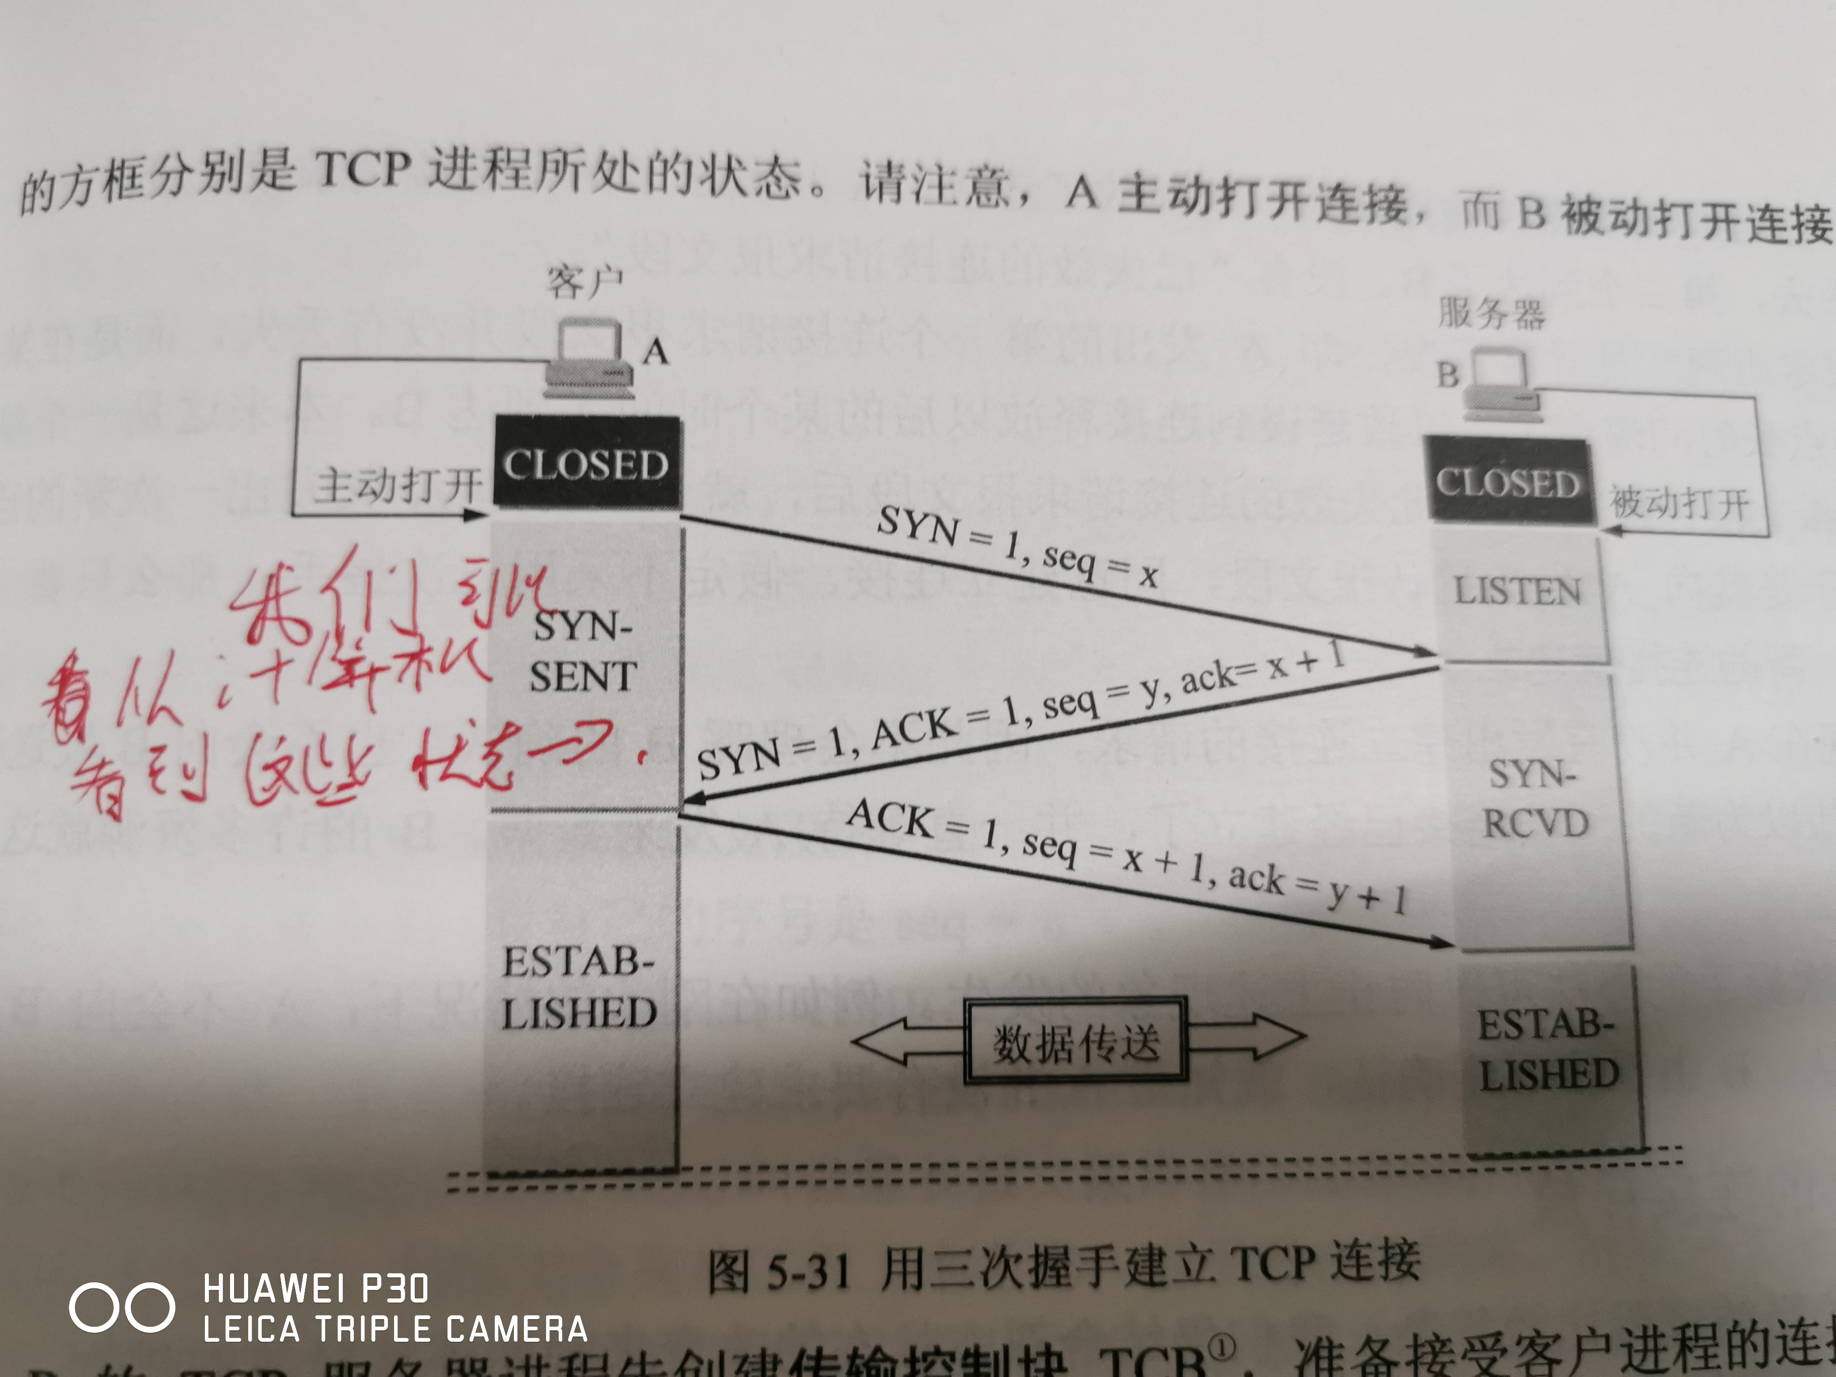

**四次分手**

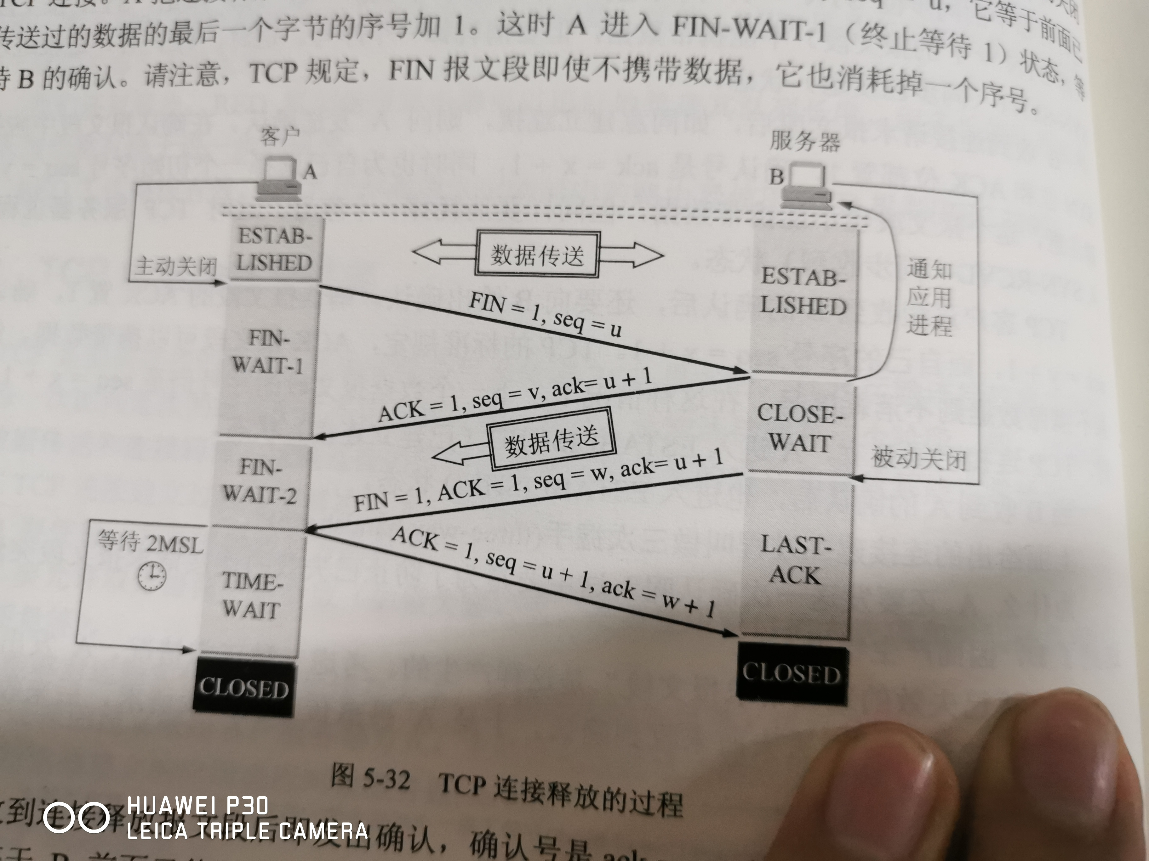

如果不等待2MSL那么记算机直接关机了，服务器一直发请求。